2020年春季教材发放流程

一、班级领教材：以下只针对上学期末交过预订单的班级，未预订班级可忽略
- 查询：班委负责人请到教务处网站下载区下载“2019-2020学年第二学期教材预订单”，筛选“班级号”一栏找到自己对应班级号查看上学期末预订数量。
- 统计：向全班同学再次统计，在上学期预订数量的基础上，不要的书可减少也可全退（订金可退），但不能增加数量（除自编讲义、实验报告外）。
- 发邮件：将最终统计数据填写在您下载的“预订单”中的“现订数量”一栏中。（填写“现订数量”后表格即自动减去您班级的预付款后生成“应付金额”）
将此表格发至邮箱zhilan@hdu.edu.cn邮件主题中写明班级号及负责人联系电话，时间为即日起至4月28日16：00。邮件只接收第一次为准，不接受更改数据，请确定后再发。
- 领书时间：收到老师的邮件回复后即为确认您班级本学期发放的教材数据。回复邮件中会注明您班级的领书时间及地点，请按指定时间地点派合适的人数佩戴口罩（每班不超过六人），尽量自带行李箱、自行车等工具运输，如数量多的班级也可请保卫处巡逻车帮忙运输。等待及清点教材数量时尽量保持一点五米以上安全距离。
- 付款： 预订单中“应付金额”一栏为正数则是需要补交的，请在领书的前一日将钱款打入支付宝（见下方二维码）切记备注班级号。
“应付金额”为负数的则是要退款的，请先在教务处网站下载区下载“2020年春季教材退款单”填写完成，并请有退款的同学一一签名确认，领书时将表格一起带来，后续退款将由教务处汇总后交计财处打银行卡。
- 每班可派一名负责教材同学加QQ群910294828（杭电教材发放群）有问题可咨询群内支老师。进群后修改自己群名片为班级号。

说明：1、上学期末预订的教材都可以不要（订金全退），本学期按邮件数量统一发放后不再退书（有质量问题可换），且不接受个人零售，请考虑后购买。
2、本次班级帐款统一以支付宝结算，打款前务必注明班级号。（不再接受一卡通支付）
支付宝扫码进入“杭电缴费大厅”—“其他”—“教材收费”（如下图）项目进行缴费，备注写明班级号，免手续费，即时到账。
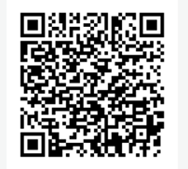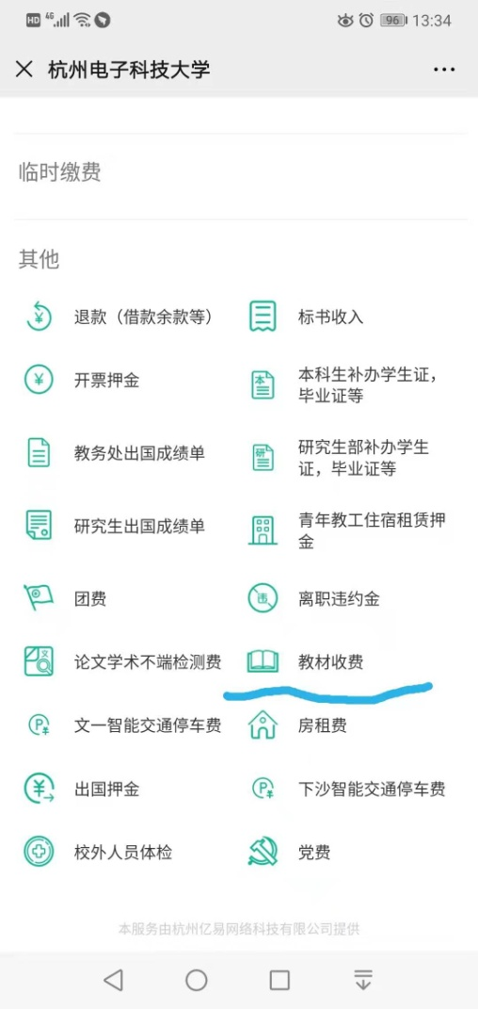

二、转专业个人：
可至教务处网站下载区下载“2019-2020学年第二学期教材预订单”，筛选“班级号”一栏找到自己对应班级号查看对应教材，并记下书名作者出版社（大三专业书无库存）。加群910294828（注明转专业学号）或电话86919075咨询有无库存再至图书馆127室购买，购买时间为：5月11日至15日。
说明：
1、原专业上学期末预订的教材应联系原班级班委退款。
2、本次教材购买后不退换，请考虑后购买。
3、个人购书还是以一卡通结算，请充值后前来购买。

